** ЗВЁЗДНЫЙ ЧАС **

Математический конкурс–викторина
Цель: развитие познавательного интереса, интеллекта учащихся, расширение знаний и воспитание стремления к их непрерывному совершенствованию, формирование чувства солидарности и здорового соперничества.
Оборудование и материалы: компьютер, медиапроектор, презентация, диплом для награждения

Ведущая. Выдающийся французский ученый XVII века Блез Паскаль писал: «Предмет математики столь серьёзен, что не следует упускать ни одной возможности сделать его более занимательным». (Слайд №2)

Сегодня вы собрались на математическую конкурс – викторину «Звёздный час». Все вопросы, которые будут заданы, связаны с математикой. Мы постараемся доказать, что математику не зря называют «царицей наук», что ей больше, чем какой-либо другой науке свойственны красота, гармония, изящество и точность.

Представляю вам игроков:
I пара - …
VI пара - …
Поприветствуем их!
Все участники игры представлены, теперь познакомлю вас с ее правилами.

Правила игры (слайд №3)
- За каждый правильный ответ игрок получает 1 балл.
- Если и его партнер правильно отвечает на вопрос, то они получают звезду. В нашей игре это будет какая-либо геометрическая фигура.
- Если игрок ответил неправильно, а партнёр – правильно, то звезда не даётся.
- На обдумывание каждого вопроса даётся 5 сек.
- После каждого тура, а их - четыре, будет отсеиваться одна пара игроков, набравшая наименьшее количество очков.
- Если у нескольких пар число очков окажется одинаковым, то будут учитываться звезды.
- В супер-игре сразятся две пары, дошедшие до финала.
Подсчитывать очки будут...

Дерзайте, играйте и выигрывайте!
Итак, начинаем I тур.

I тур - 1 задание
(слайд №4)
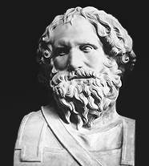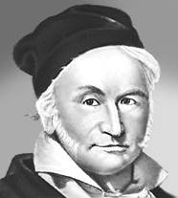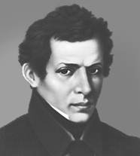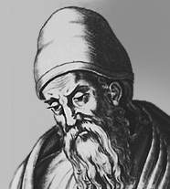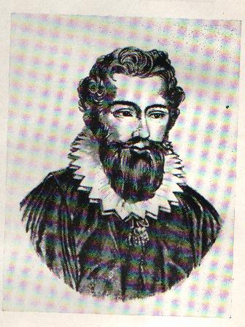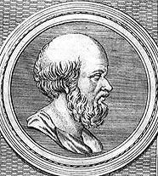
№ 1 № 2 № 3 № 4 № 5 № 6

Перед вами портреты великих ученых математиков Архимед, Карл Гаусс, Н. И. Лобачевский, Евклид, Франсуа Виет, Эратосфен.
В 1. Уважаемые участники игры! Многие знаменитые математики мира на протяжении 20 веков старались решить величайшую проблему: «Сколько прямых параллельных данной можно провести через заданную точку?» Кто разрешил эту проблему?
Ответ: Н.И. Лобачевский, русский математик, ректор Казанского университета, создатель неевклидовой геометрии, в 1826г.
В 2. Он был задумчив и спокоен,
Загадкой круга увлечен,
Над ним невежественный воин
Взмахнул разбойничьим мечом…
Кто из математиков древности погиб от меча, римского солдата, гордо воскликнув: «Отойди, не трогай моих чертежей»
Ответ: Греческий ученый, математик Архимед, основатель гидростатики, создатель мощьных катапульт, гигантских кранов. И сегодня известны: спираль Архимеда, закон Архимеда. И всем известно его знаменитое восклицание: «Эврика!»
В 3. У этого крупнейшего математика 19 в. рано появились математические дарования. Рассказывают, что в 3^{х} летнем возрасте он заметил ошибку в расчетах отца. В 7 лет пошел в школу. В то время в одной классной комнате занимались ученики разных классов. Чтобы занять первоклассников учитель предложил им сложить числа от 1 до 100. Не успев отойти от них, он увидел, как маленький мальчик положил свою грифельную доску с правильным ответом
Ответ: Немецкий математик Карл Гаусс – его все называют «Королем» математики.
В 4. Однажды французы перехватили приказы испанского правительства командованию своих войск, написанные сложной тайнописью. Вызванный математик сумел найти разгадку шифра и с тех пор французы знали все планы испанцев. Но инквизиция обвинила математика в союзе с дьяволом и приговорила его к сожжению на костре. Однако он не был выдан инквизиции. Этот человек был лучшим адвокатом своего города. Но математика была главным делом его жизни. Это имя известно по названию эго теоремы.
Ответ: 16 век, фр. математик Франсуа Виет - основоположник буквенной символики в алгебре.

В: Итак, ответившие на четыре вопроса переходят во второй тур. А мы продолжаем.

В 5. Кто впервые систематизировал геометрические сведения?
Ответ: III век до нашей эры, древнегреческий геометр. Он в своих 30 книгах под названием «Начала» изложил все известные тогда знания по геометрии.
В 6. Кто придумал метод с помощью которого можно находить простые числа в их естественном порядке?
Ответ: III в до н.э., Эратосфен из Кирены. Великий древнегреческий математик. «Решето Эратосфена», так называется его метод с ним вы встречались в 6 классе.
В 7. Вслед за кем мы часто восклицаем: «Дайте мне точку опоры и я переверну «Землю»
Ответ: Архимед
В 8. Кому принадлежат слова: « Математика царица наук, а арифметика царица математики»
Ответ: К.Гаусс
В 9. Девизом каждого, кто нашел что-то новое, является слово «Эврика!». Так воскликнул ученый, открыв новый закон. Он же с большой точностью вычислил значение – отношение длины окружности к её диаметру.
Ответ: Архимед

II тур Аукцион математических терминов
(слайд № 5)
За 2 минуты составьте как можно больше слов связанных с математикой.
Зрители также могут принимать участие в этом конкурсе. Кто найдет самое длинное слово.
- Положили ручки
- Сначала узнаем как зрители справились с заданием.
- награждается зритель у которого самое длинное слово.
- А теперь игроки (читают слова)
- выбывают те у кого меньше всего слов и звезд.
III тур «Математический ералаш»
В 1. Обычно мы смотрим на чертежи с вертикальными углами и говорим, что они равны; видим квадрат и говорим ,что у него все стороны равны. Зачем тут какие - то теоремы?
Перед вами 5 рисунков с фигурами: мне кажется, здесь нет лишней? ( №4)
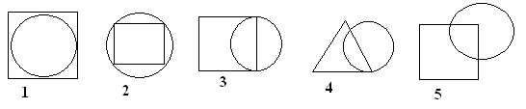
Ответ № 4 (слайд №6)

В 2. Я полагаю, что у всех фигур стороны попарно параллельны. ( №3) (слайд №7)
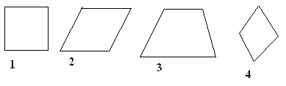
В 3. Мне кажется, что все эти линии являются графиками функций. ( №4) (слайд №8)

№ 1 № 2 №3 №4
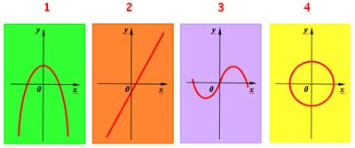
В 4. Я думаю графики всех этих функций не проходят через начало координат. ( №2)
(слайд №9)
1. У = 4 – 2х; 2. У= х²; 3. У= 3х +4; 4. У = -2х – 4
В 5. Локоть, дюйм, фут, фунт, по-моему, это единицы измерения длины. Так ли это? (№4)
(слайд №10)
В 6. Какая из этих фигур по одному очень важному признаку является лишней? (№2)
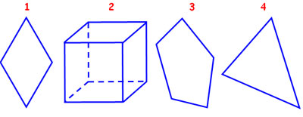
(слайд №11)
Игра с болельщиками
Аукцион пословиц и поговорок, в которых встречается число.

ФИНАЛ
Из названного слова нужно составить как можно больше слов. Каждую букву разрешается использовать столько раз, сколько она встречается в этом слове, Тот, кто назовёт последнее слово, - победит. На выполнение задания отводится 2 минуты. Время пошло…
АРИФМЕТИКА
Поздравление победителя, и его звездный час – Слово товарищам.

При написании сценария мероприятия использовались различные материалы из книг по занимательной математике, публикации в приложении «Математика», газеты «Первое сентября» и ресурсы сети Интернет.
Разработку с презентацией можно скачать по адресу:
http://sch23novotroizk.ucoz.ru/load/matematika/mateaticheskij_konkurs_viktorina_quot_zvezdnyj_chas_quot/1-1-0-84

